Motores C.C. paso a paso

Materia: Maquinas e Instalaciones Eléctricas

Integrantes:

Schamun Lucas, 62378

Sueldo Alberto, 62508

Sosa Javier, 65337

Ponce Nicolas, 64725

Profesores: Cayuela

Fecha: 30/11/16

**Introducción**

En numerosas ocasiones es necesario convertir la energía eléctrica en energía mecánica, esto se puede lograr, por ejemplo, usando los motores de corriente continua. Pero cuando lo deseado es posicionamiento con un elevado grado de exactitud y/o una muy buena regulación de la velocidad, se puede acudir a los motores pasó a paso.

La característica principal de estos motores es el hecho de poder moverlos un paso a la vez, por cada pulso que se le aplique. Este paso puede variar desde 90 hasta pequeños movimientos de tan solo 1.8°. Por ejemplo: un motor paso a paso que se mueve 2º cada paso, quiere decir que para completar una vuelta (360º) tendrá que dar (360º/2ºpor paso) 180 pasos.

Estos motores poseen la habilidad de quedar fijos en una posición (como un servomotor) y también son capaces de girar libremente en un sentido u otro (como un motor DC). Si una o más de sus bobinas están energizadas, el motor estará enclavado en la posición correspondiente y por el contrario quedara completamente libre si no circula corriente por ninguna de sus bobinas

Este no posee escobillas, por lo tanto no genera ruido y al ser menor su desgaste, requiere un menor mantenimiento.

Esta constituido esencialmente por dos partes

* Estator, construida a base de cavidades en las que van depositadas las bobinas que excitadas convenientemente formaran los polos norte-sur de forma que se cree un campo magnético giratorio.
* Rotor es la parte móvil del motor construido por un imán permanente

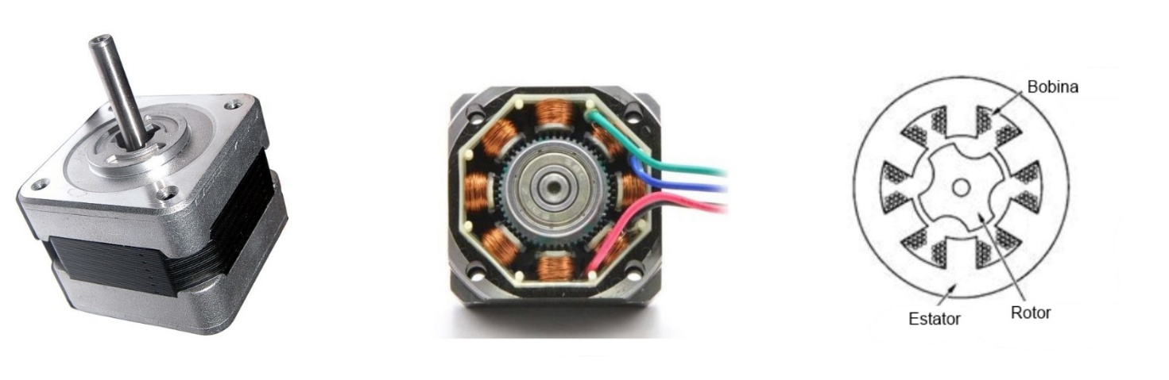Estas dos partes van montadas sobre un eje.

Si por el medio que sea, conseguimos excitar el estator creando los polos N-S, y hacemos variar dicha excitación de modo que el campo magnético formado efectué un movimiento giratorio, la respuesta del rotor será seguir el movimiento de dicho campo, produciéndose de este modo el giro del motor.

Puede decirse por lo tanto que un motor paso a paso es un elemento que trasforma impulsos eléctricos en movimientos e giro controlados, ya que podremos hacer girar al motor en el sentido que deseemos y el número de vueltas y grados que necesitamos.

**Principio de Funcionamiento**

Los motores eléctricos, en general, basan su funcionamiento en las fuerzas ejercidas por un campo electromagnético y creadas al hacer circular una corriente eléctrica a través de una o varias bobinas Si dicha bobina, generalmente circular y denominada estator, se mantiene en una posición mecánica fija y en su interior, bajo la influencia del campo electromagnético, se coloca otra bobina, llamada rotor, recorrida por una corriente y capaz de girar sobre su eje, esta última tenderá a buscas la posición de equilibrio magnético, es decir, orientará sus polos NORTE-SUR hacia los polos SUR-NORTE del estator, respectivamente. Cuando el rotor alcanza esta posición de equilibrio, el estator cambia la orientación de sus polos, aquel tratará de buscar la nueva posición de equilibrio, manteniendo dicha situación de manera continuada, se conseguirá un movimiento giratorio y continuo del rotor y a la vez la transformación de una energía eléctrica en otra mecánica en forma de movimiento circular.

La figura 1 intenta ilustrar el modo de funcionamiento de un motor paso a paso, suponemos que las bobinas L1 como L2 poseen un núcleo de hierro dulce capaz de imantarse cuando dichas bobinas sean recorridas por una corriente eléctrica por otra parte el Imán M puede girar libremente sobre el eje de sujeción central

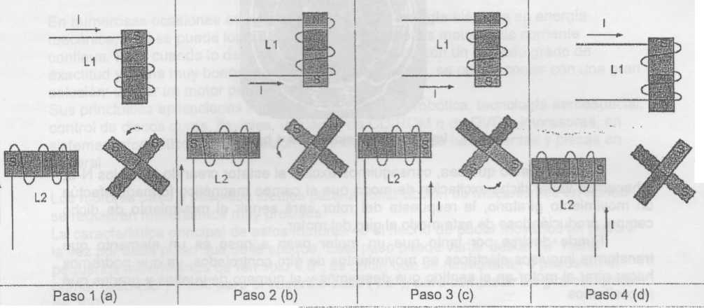

Inicialmente, sin aplicar ninguna corriente a las bobinas (que también reciben el nombre de fases) y con M en una posición cualquiera, el imán permanecerá en reposo si no se somete a una fuerza externa.

Si se hace circula corriente por ambas fases como se muestra en la Figura 1 (a), se crearán dos polos magnéticos NORTE en la parte interna, bajo cuya influencia M se desplazará hasta la posición indicada en dicha figura.

Si invertimos la polaridad de la corriente que circula por L1 se obtendrá la situación magnética indicada en la Figura 1 (b) y M se verá desplazado hasta la nueva posición de equilibrio, es decir, ha girado 90 grados en sentido contrario a las agujas del reloj. Invirtiendo ahora la polaridad de la corriente en L2, se llega a la situación de la Figura 1 (c) habiendo girado M otros 90 grados Si, por fin, invertimos de nuevo el sentido de la corriente en L1, M girará otros 90 grados y se habrá obtenido una revolución completa de dicho imán en cuatro pasos de 90 grados.

Por tanto, si se mantiene la secuencia de excitación expuesta para L1 y L2 y dichas corrientes son aplicadas en forma de pulsos, el rotor avanzará pasos de 90 grados por cada pulso aplicado.

Por lo tanto se puede decir que un motor paso a paso es un dispositivo electromecánico que convierte impulsos eléctricos en un movimiento rotacional constante y finito dependiendo de las características propias del motor.

El modelo de motor paso a paso que hemos analizado, recibe el nombre de bipolar ya que, para obtener la secuencia completa, se requiere disponer de corrientes de dos polaridades, presentando tal circunstancia un inconveniente importante a la hora de diseñar el circuito que controle el motor. Una forma de atenuar este inconveniente es la representada en la Figura 2, obteniéndose un motor unipolar de cuatro fases, puesto que la corriente circula por las bobinas en un único sentido.

Si inicialmente se aplica la corriente a L1 y L2 cerrando los interruptores S1 y S2, se generarán dos polos NORTE que atraerán al polo SUR de M hasta encontrar la posición de equilibrio entre ambos como puede verse en la Figura 2(a). Si se abre posteriormente S1 y se cierra S3, por la nueva distribución de polos magnéticos, M evoluciona hasta la situación representada en la Figura 2(b).

Siguiendo la secuencia representada en la Figuras 2 (c) y (d), de la misma forma se obtienen avances del rotor de 90 grados habiendo conseguido, como en el motor bipolar de dos fases, hacer que el rotor avance pasos de 90 grados por la acción de impulsos eléctricos de excitación de cada una de las bobinas. En uno y otro caso, el movimiento obtenido ha sido en sentido contrario al de las agujas del reloj; ahora bien, si las secuencias de excitación se generan en orden inverso, el rotor girará en sentido contrario, por lo que fácilmente podemos deducir que el sentido de giro en los motores paso a paso es reversible en función de la secuencia de excitación y, por tanto, se puede hacer avanzar o retroceder al motor un número determinado de pasos según las necesidades

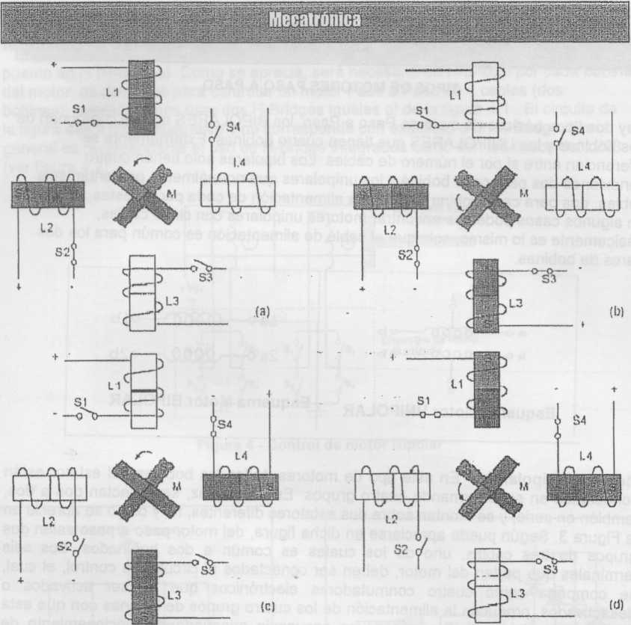

**Tipos de motores**

Hay dos tipos básicos de motores Paso a Paso, los BIPOLARES que se componen de dos bobinas y los UNIPOLARES que tienen cuatro bobinas externamente se diferencian entre si por el número de cables. Los bipolares solo tienen cuatro conexiones dos para cada bobina y los unipolares que normalmente presentan seis cables, dos para cada bobina y otro para alimentación de cada par de éstas, aunque en algunos casos podemos encontrar motores unipolares con cinco cables, básicamente es lo mismo, solo que el cable de alimentación es común para los dos pares de bobinas

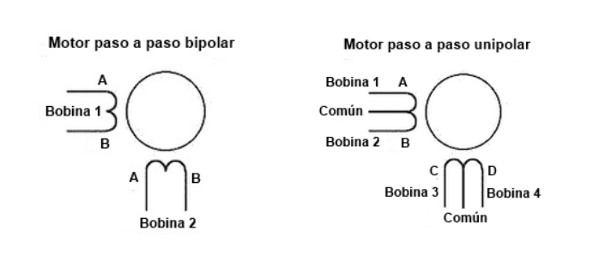

**Motores Unipolares:** En este tipo de motores, todas las bobinas del estator están conectadas en serie formando cuatro grupos .Esta a su vez, se conectan dos a dos, también en serie, y se montan sobre dos estatores diferentes. Según puede apreciarse en dicha figura, del motor paso a paso salen dos grupos de tres cables, uno de los cuales es común a dos bobinados. Los seis terminales que parten del motor, deben ser conectados al circuito de control, el cual, se comporta como cuatro conmutadores electrónicos que, al ser activados o desactivados, producen la alimentación de los cuatro grupos de bobinas con que está formado el estator. Si generamos una secuencia adecuada de funcionamiento de estos interruptores, se pueden producir saltos de un paso en el número y sentido que se desee.

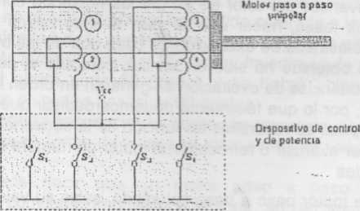

**Motores Bipolares:** En este tipo de motores las bobinas del estator se conectan en serie formando solamente dos grupos, que se montan sobre dos estatores.

Según se observa en el esquema de este motor salen cuatro hilos que se conectan, al circuito de control, que realiza la función de cuatro interruptores electrónicos dobles, que nos permiten varar la polaridad de la alimentación de las bobinas. Con la activación y desactivación adecuada de dichos interruptores dobles, podemos obtener las secuencias adecuadas para que el motor pueda girar en un sentido o en otro, debido a que requieren del cambio de dirección del flujo de corriente a través de las bobinas en la secuencia apropiada para realizar un movimiento.

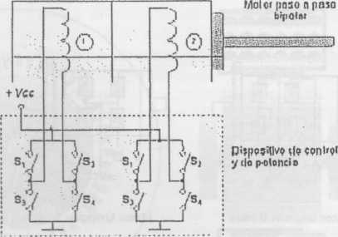

**Parámetros**

Desde el punto de vista mecánico y eléctrico, es conveniente conocer el significado de algunas de las principales características y parámetros que se definen sobre un motor paso a paso:

* Par dinámico de trabajo ( Working Torque): Depende de sus características dinámicas y es el momento máximo que el motor es capaz de desarrollar sin perder paso, es decir, sin dejar de responder a algún impulso de excitación del estator y dependiendo, evidentemente, de la carga.

Generalmente se ofrecen, por parte del fabricante, curvas denominadas de arranque sin error (pull-in) y que relaciona el par en función el número de pasos.

Hay que tener en cuenta que, cuando la velocidad de giro del motor aumenta, se produce un aumento de la f.e.m. en él generada y, por tanto, una disminución de la corriente absorbida por los bobinados del estator, como consecuencia de todo ello, disminuye el par motor.

* Par de mantenimiento (Holding Torque): Es el par requerido para desviar, en régimen de excitación, un paso del rotor cuando la posición anterior es estable ; es mayor que el par dinámico y actúa como freno para mantener el rotor en una posición estable dada.
* Para de detención ( Detention Torque): Es una par de freno que siendo propio de los motores de imán permanente, es debida a la acción del rotor cuando los devanados del estator están desactivados.
* Angulo de paso ( Sfep angle ): Se define como el avance angular que se produce en el motor por cada impulso de excitación. Se mide en grados, siendo los pasos estándar más importantes los siguientes:

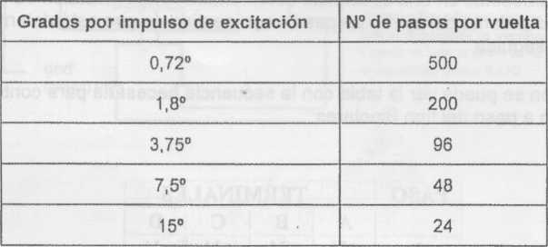

* Número de pasos por vuelta: Es la cantidad de pasos que ha de efectuar el rotor para realizar una revolución completa; $$NP=\frac{360}{α}$$

Donde NP es el número de pasos y α el ángulo de paso

* Frecuencia de paso máximo (Máximum puli-in/out): Se define como el máximo  
  número de pasos por segundo que puede recibir el motor funcionando adecuadamente.
* Momento de inercia del rotor: Es su momento de inercia asociado que se expresa en gramos por centímetro cuadrado.
* Par de mantenimiento, de detención y dinámico: Definidos anteriormente y expresados en miliNewton por metro.

**Secuencia para manejar los motores**

Para realizar el control de los motores paso a paso, es necesario generar una secuencia determinada de impulsos, además es necesario que estos impulsos sean capaces de entregar la corriente necesaria para que las bobinas del motor se exciten, por lo general, el diagrama de bloques de un sistema con motores paso a paso es el siguiente

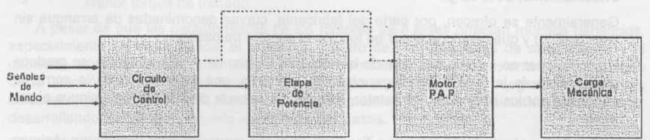

Existen tres secuencias posibles para este tipo de motores, las cuales se detallan a continuación Todas las secuencias comienzan nuevamente por el paso 1 una vez alcanzado el paso final (4 u 8) Para revertir el sentido de giro, simplemente se deben ejecutar las secuencias en modo inverso

Secuencia Normal: Esta es la secuencia más usada y la que generalmente recomienda el fabricante Con esta secuencia el motor avanza un paso por vez y debido a que siempre hay al menos dos bobinas activadas, se obtiene un alto torque de paso y de retención.

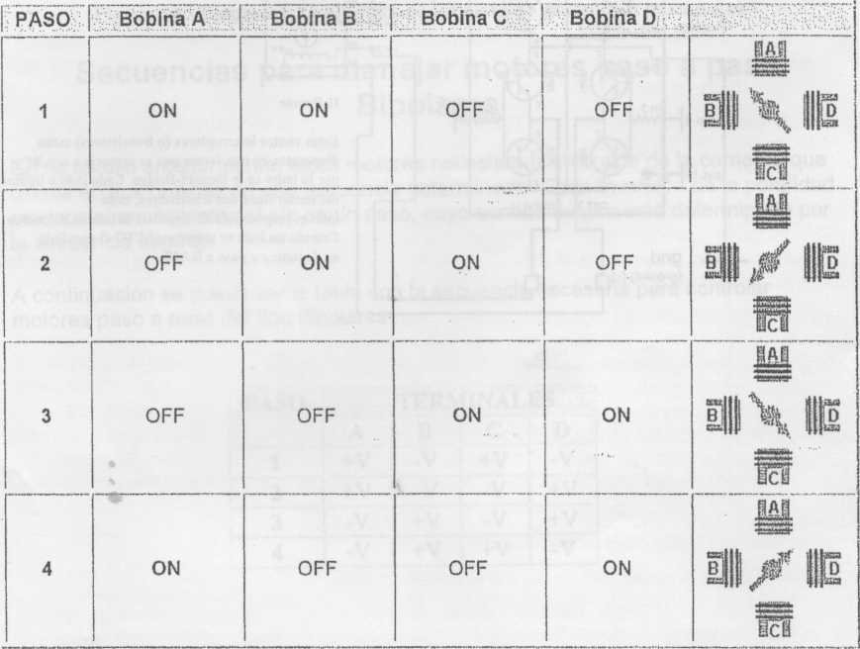

Secuencia del tipo wave drive: En esta secuencia se activa solo una bobina a la vez En algunos motores esto brinda un funcionamiento más suave La contrapartida es que al estar solo una bobina activada, el torque de paso y retención es menor

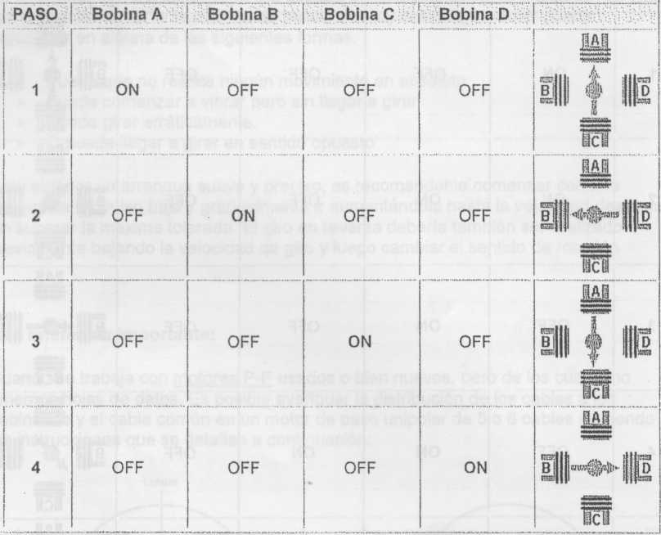

**Secuencia del tipo medio paso:** En esta secuencia se activan las bobinas de tal forma de brindar un movimiento igual a la mitad del paso real Para ello se activan primero 2 bobinas y luego solo 1 y así sucesivamente. Como vemos en la tabla la secuencia completa consta de 8 movimientos en lugar de 4.

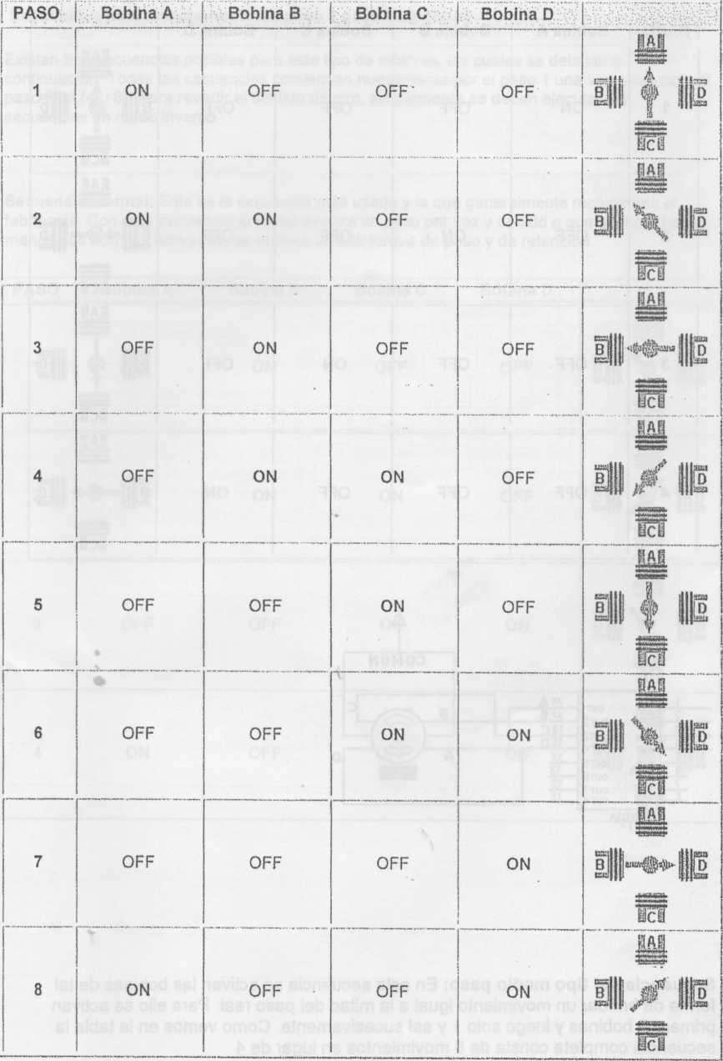

**Control con Arduino**

Los motores bipolares son más complejos de controlar ya que el flujo de corriente tiene que cambiar de dirección a través de las bobinas con una secuencia determinada. Para esto debemos conectar cada una de las dos bobinas en un puente en H (H-Bridge). Para esto, utilizaremos el integrado L293 que contiene dos H-Bridge. Con dos pulsaremos seleccionaremos el sentido de giro y con otros dos pulsadores la cantidad de pasos por vuelta.

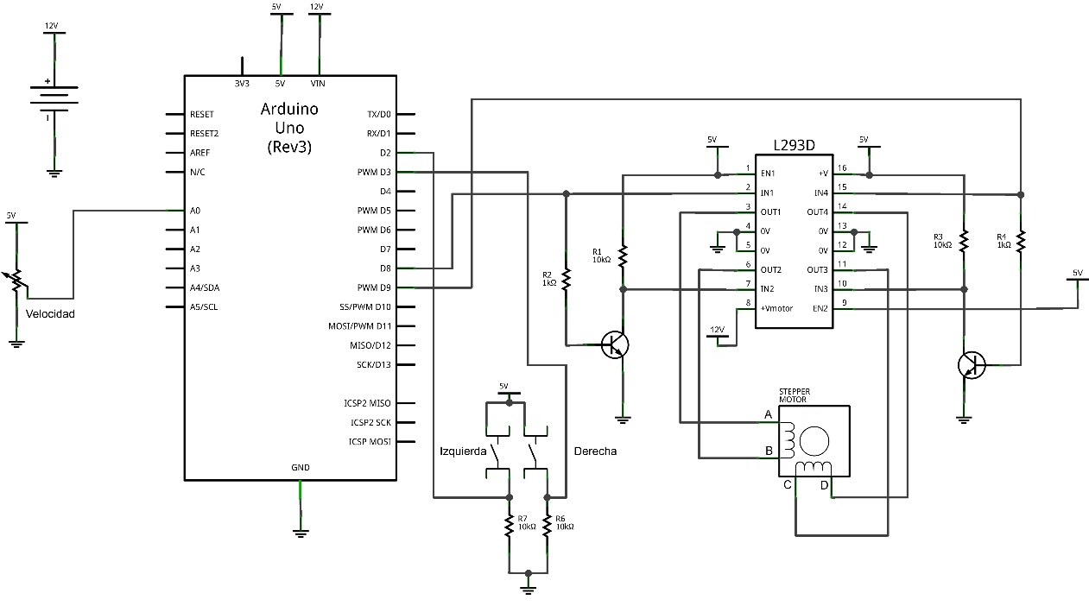

**Codigo**

#include <Stepper.h>

int stepsPerRevolution = 200;

int estado1 = 0;

int estado2 = 0;

int estado3 = 0;

int estado4 = 0;

int vueltas=5;

Stepper myStepper(stepsPerRevolution, 31, 35, 39, 43);

void setup() {

  myStepper.setSpeed(100);

  Serial.begin(9600);

  pinMode(53,INPUT);

  pinMode(51,INPUT);

  pinMode(49,INPUT);

  pinMode(47,INPUT);

}

void loop() {

  estado1 = digitalRead(53);

  if(estado1==HIGH)

  { stepsPerRevolution = 200;

     for(int i=0; i<vueltas; i++)

      {

        Serial.println("clockwise");

        myStepper.step(stepsPerRevolution);

      }

    delay(100);

  }

   estado2 = digitalRead(51);

  if(estado2==HIGH)

  {  stepsPerRevolution = 200;

     for(int i=0; i<vueltas; i++)

      {

        Serial.println("clockwise");

        myStepper.step(-stepsPerRevolution);

      }

       delay(100);

  }

   estado3 = digitalRead(49);

  if(estado3==HIGH)

  {  stepsPerRevolution = 25;

     for(int i=0; i<8; i++)

      {

        Serial.println("clockwise");

        myStepper.step(stepsPerRevolution);

         delay(100);

      }

  }

      estado4 = digitalRead(47);

  if(estado4==HIGH)

  { stepsPerRevolution =25 ;

     for(int i=0; i<8; i++)

      {

        Serial.println("clockwise");

        myStepper.step(-stepsPerRevolution);

         delay(100);

      }

  }

}

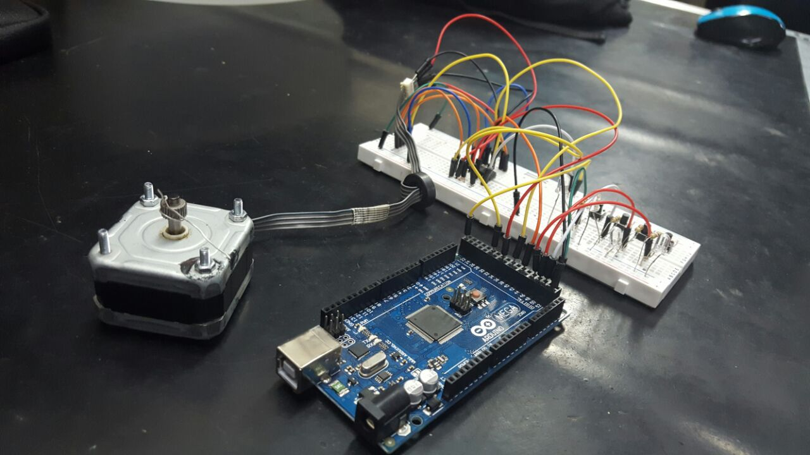

Fotografía del proyecto Finalizado